**TÀI LIỆU HƯỚNG DẪN SỬ DỤNG**

**ĐĂNG KÝ, ĐĂNG NHẬP TÀI KHOẢN TRÊN**

**CỔNG THÔNG TIN DVC TRỰC TUYẾN CỦA TỈNH**

**1. Đối với khách hàng chưa có tài khoản Dịch vụ công trực tuyến tỉnh Hà Tĩnh thì thực hiện lần lượt từng bước dưới đây.**

Bước 1: Vào **dichvucong.hatinh.gov.vn** trên trình duyệt Web

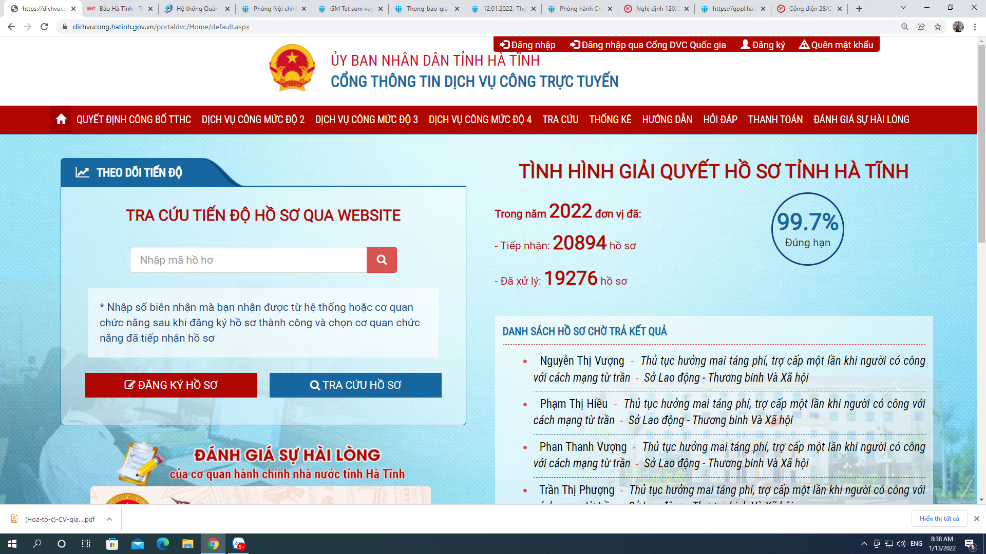

Bước 2. Click chuột và mục **Đăng ký** trên góc phải màn hình

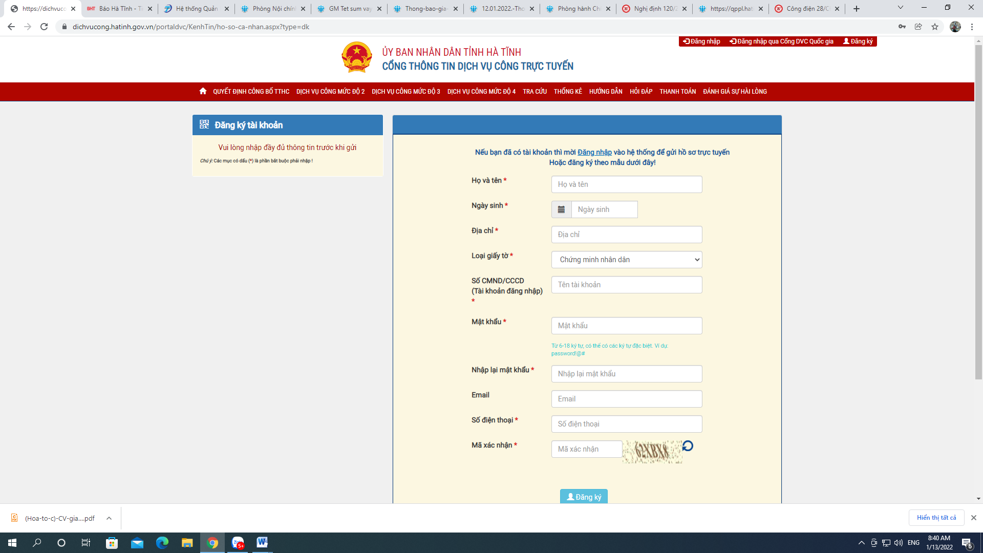

Điền chính xác các nội dung yêu cầu xuất hiện trên Bảng thông tin đăng ký tài khoản.

Kết thúc **Đăng ký.**

**2. Đối với khách hàng đã có tài khoản đăng ký Dịch vụ công trực tuyến thì đăng ký nộp hồ sơ từ bước 3, 4.**

Bước 3**.** Vào **dichvucong.hatinh.gov.vn** trên trình duyệt Web và click vào đăng nhập.



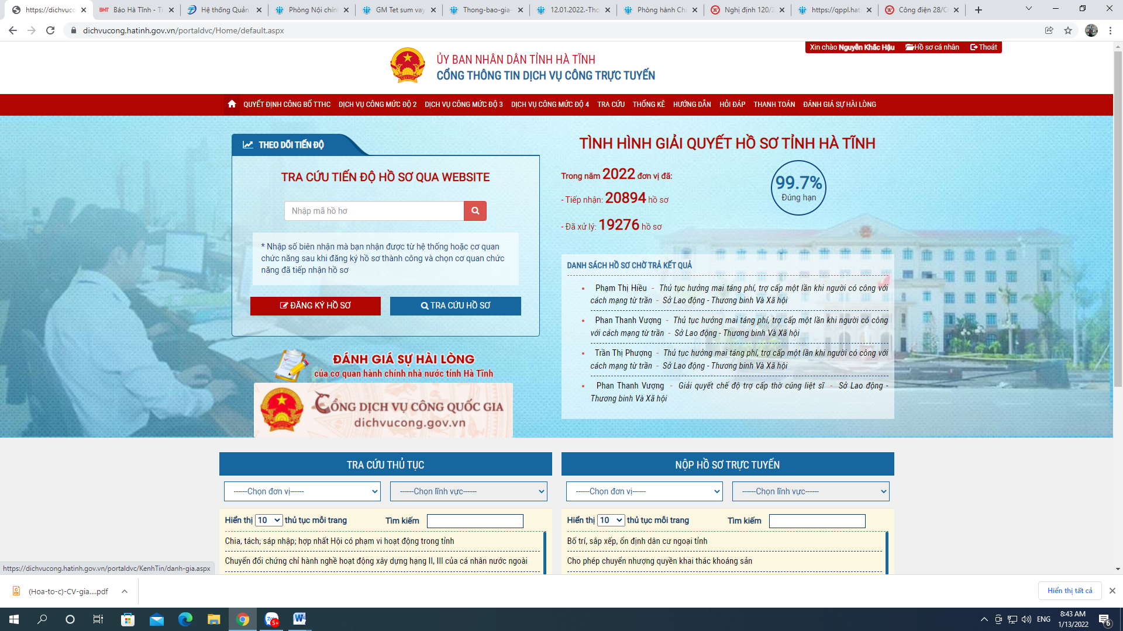

Bước 4. **Đăng ký** nộp hồ sơ trực tuyến

Chọn dịch vụ công mức độ 3, 4 sau đó chọn cơ quan thực hiện là Sở Ngoại vụ

Chọn thủ tục hành chính cần thực hiện và click vào **Đăng ký.**

Bước 5. **Nhập thông tin** và đính kèm file theo yêu cầu

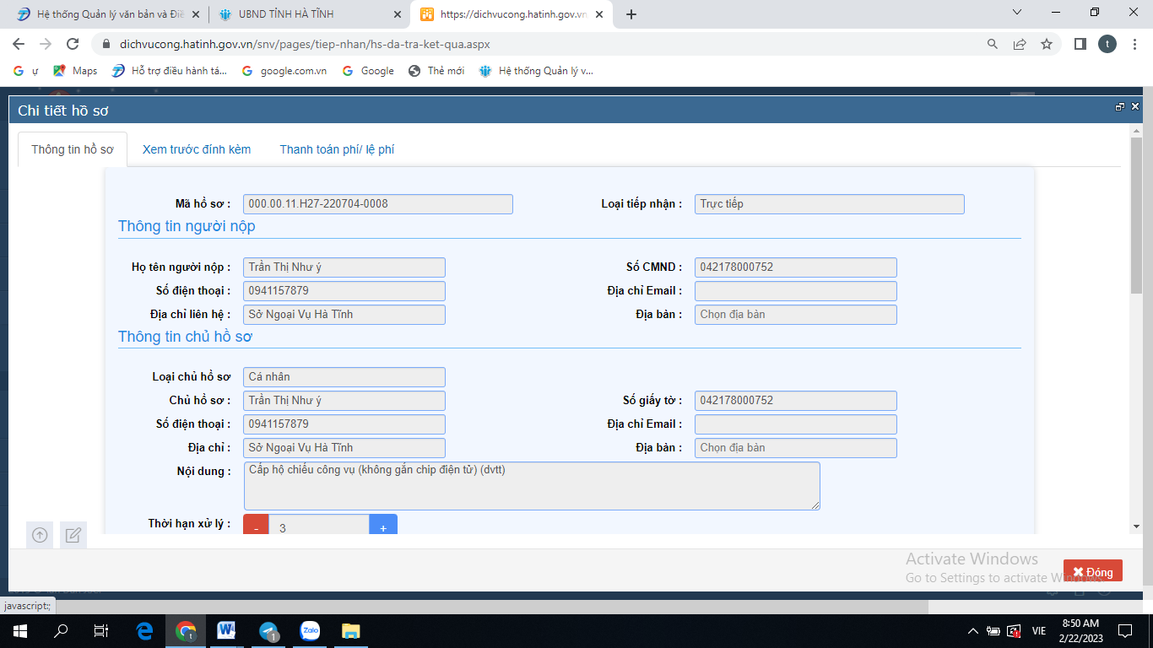

Tại đây có thể chọn hình thức **nhận, trả hồ sơ qua dịch vụ bưu điện**.

**Lưu lại và Gửi đi** để kết thúc việc đăng ký nộp hồ sơ trực tuyến./.